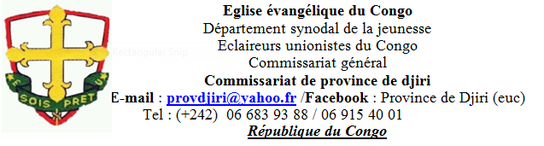
Eglise Evangélique du Congo
Département Synodal de la Jeunesse
Eclaireurs Unionistes du Congo
Commissariat Général
Commissariat de Province de Djiri
E-mail : provdjiri@yahoo.fr / Facebook : Province de Djiri (EUC)
Tél : (+242)069463772 / 06 9576318/ 064804863
République du Congo

PROJET D’ORDRE DU JOUR ASSEMBLEE PROVINCIAL ORDINAIRE-2021
Première partie : Culte d’ouverture
- Entrée des couleurs, étendard et exécution des hymnes ;
- Lecture biblique ;
- Cantique de louange ;
- Prière par l’officiant ;
- Moment de confession par l’Aumonier provincial ;
- Souhait de bienvenue ;
- Chant d’illumination ;
- Prédication ;
- Prière en faveur de la prédication ;
- Chant plus collecte ;
- Prière en sa faveur.
Deuxième partie : partie centrale
- Vérification de présence ;
- Mise en place de la modération ;
- Examen et adoption du projet d’ordre du jour ;
- Lecture, examen et adoption :
- Compte rendu dernière assemblée provinciale ordinaire ;
- Compte rendu du camp provincial (Kélé-Ténard)
- Lecture et audition :
- Du rapport moral du commissaire de province ;
- Du compte rendu du conseil national Brazzaville 2021 ;
- Examen et adoption du rapport d’activités exercice 2021 ;
- Prise d’acte du rapport de la commission de vote et d’évaluation ;
- Examen et adoption du rapport financier et du patrimoine exercice 2021 ;
- Prise d’acte du rapport du commissariat aux comptes ;
- Examen et adoption des projets :
- Programme d’activités exercice 2022 ;
- Budget exercice 2022
- Présentation du nouveau guide social de Djiri par la commission ;
- Divers ;
- Informations ;
- Lecture, examen et adoption du communiqué final de la présente AGP ;
- Dissolution de la modération ;
Troisième partie : clôture des travaux
- Prière d’action de grâce ;
- Remerciements ;
- Mots de clôture de l’AGP ;
- Cantique de remerciement ;
- Prière finale et imploration de la bénédiction par l’Aumonier.

